Приложение

Клиентский путь
- Доступные способы получения Чека (выбор осуществляется Держателем бюджетной бизнес-карты в момент совершения операции в УС Банка):
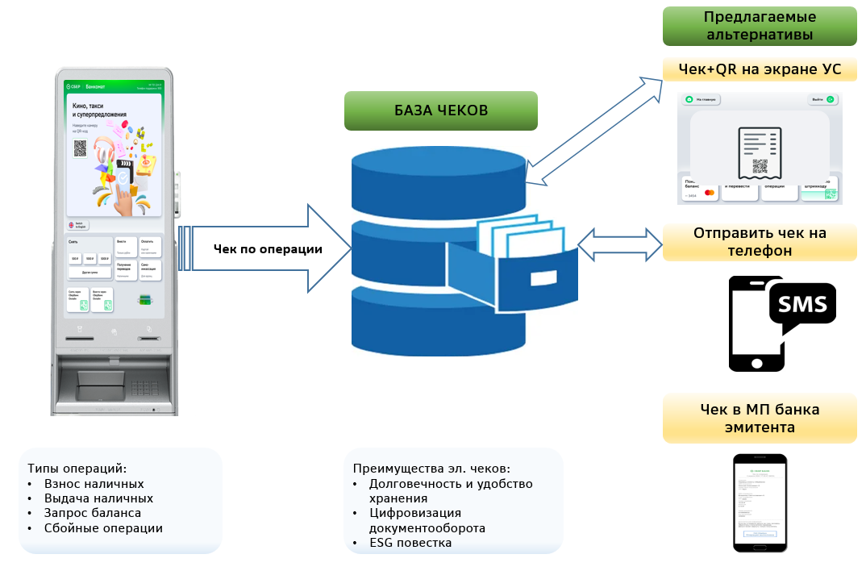

- Клиентский путь
На финальном экране Держателю предлагается выбрать способ получения чека:

Если выбирается QR-код:
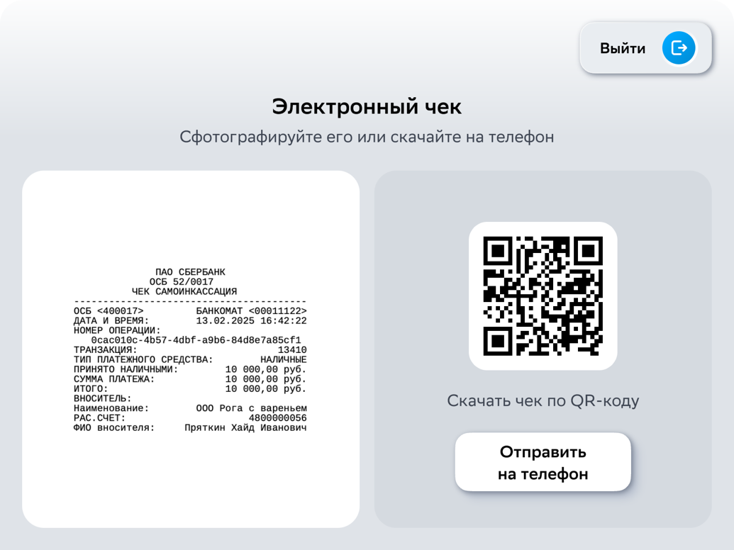
Если выбирается «Отправить по СМС», Держателю предлагается указать номер телефона для отправки чека:
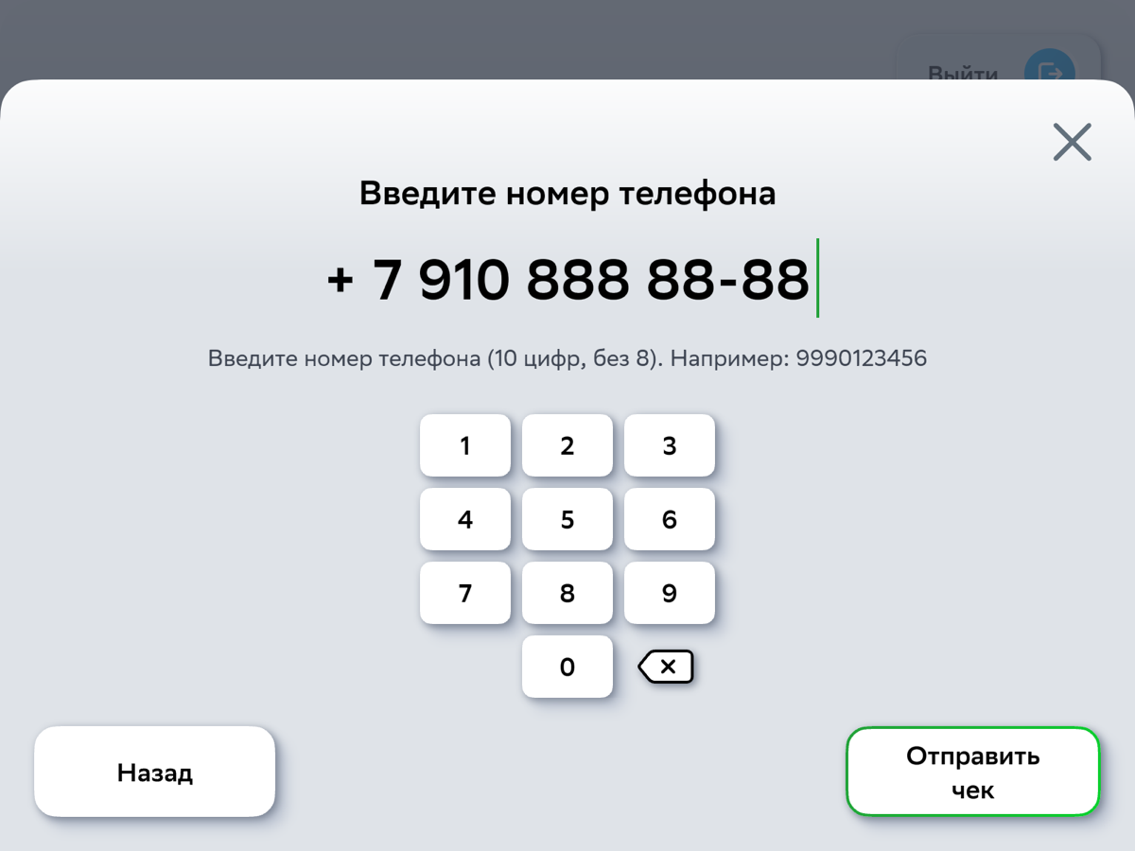

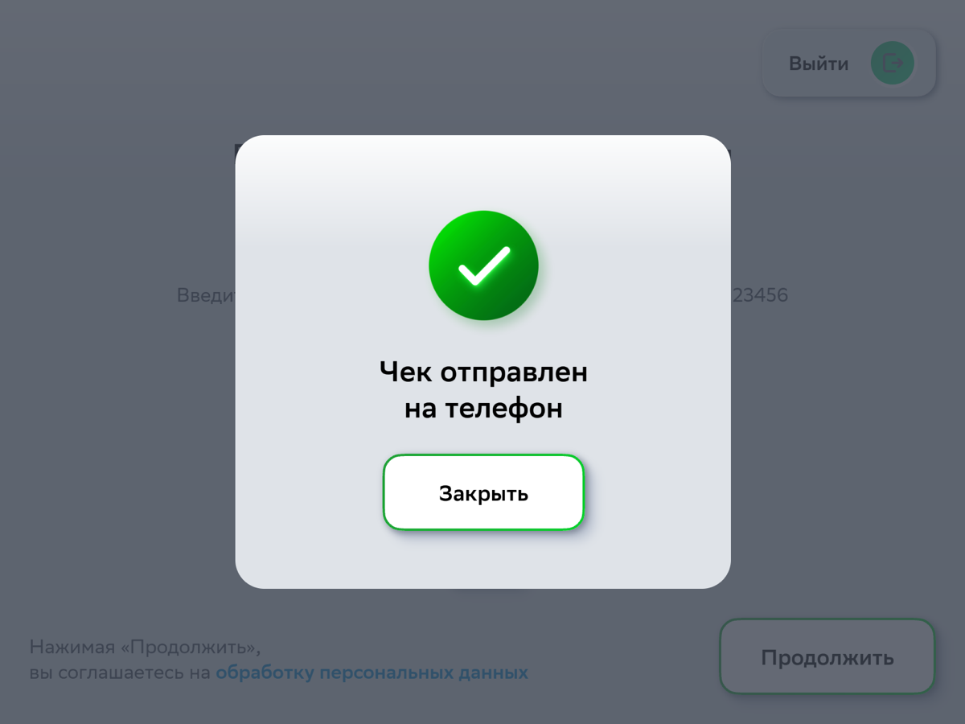

Чек по операции размещается Банком на хранение и доступен для скачивания в течение 180 дней.

